

UNIVERSIDAD DE ALMERÍA

Práctica 2 de Sistemas de producción

Máster en Tecnologías y aplicaciones en ingeniería informática

|  |  |
| --- | --- |
| Autores: | Luis Manuel Suárez González |
|  | Sergio Caceres Pintor |

Almería, España

Diciembre de 2017

“Frase que tenga algún significado y se relacione con el tema de la memoria práctica”

Autor de la frase

Índice

1. Problema propuesto 1

2. Modelación con una red de Petri coloreada 1

3. Simulación con Arena 4

4. Análisis estadístico 4

5. Alternativa de mejora del proceso 4

6. Referencias bibliográficas 5

# Problema propuesto

Enunciado del problema de la práctica 2.

# Modelación con una red de Petri coloreada

Diagramas obtenidos con la herramienta Dia.

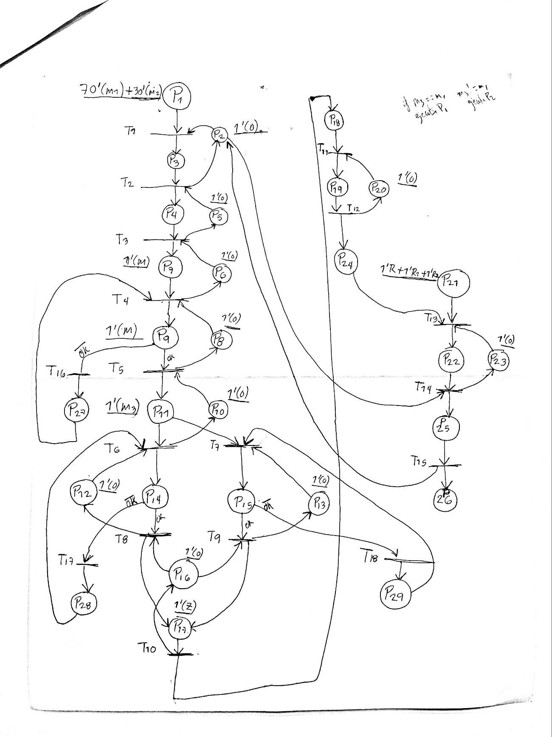

Figura . RdPC propuesta

Tabla . Lugares en la RdPC propuesta

|  |  |
| --- | --- |
| Lugar | Descripción |
| P1 | Estación de llegada, el 30% de las cajas de material son de tipo M1 y el 70% de tipo M2 |
| P2 | Torillo libre |
| P3 | Torillo transportando cajas |
| P4 | Cinta C1 con piezas |
| P5 | Operario que saca el material M1 y M2 de las cajas libre |
| P6 | Robot R1 libre |
| P7 | Robot R1 con una pieza |
| P8 | Máquina MA1 libre |
| P9 | Máquina MA1 procesando una pieza |
| P10 | Robot R2 libre |
| P11 | Robot R2 con una pieza procesada en MA1 |
| P12 | Máquina MA2 libre |
| P13 | Máquina MA3 libre |
| P14 | Máquina MA2 ocupada |
| P15 | Máquina MA3 ocupada |
| P16 | Robot R2 libre |
| P17 | Robot R2 con pieza terminada en MA2 o MA3 |
| P18 | Cinta con pieza Z dejada por R2 |
| P19 | Operario ocupado con pieza (apilando) |
| P20 | Operario libre |
| P21 | Recepción de pedidos de clientes |
| P22 | Operario ocupado haciendo palés de pedido |
| P23 | Operario libre |
| P24 | Cajas apiladas |
| P25 | Torillo ocupado transportando palés |
| P26 | Estación de salida con palés del pedido |
| P27 | Máquina MA1 parada y siendo arreglada |
| P28 | Máquina MA2 parada y siendo arreglada |
| P29 | Máquina MA3 parada y siendo arreglada |

Tabla . Transiciones en la RdPC propuesta

|  |  |
| --- | --- |
| Transición | Descripción |
| T1 | Transportar cajas desde la estación de llegada hasta la estación de la cinta transportadora |
| T2 | (Llegada del torillo/descarga de las cajas) en la estación de la cinta transportadora C1 |
| T3 | Transporte en la cinta del material |
| T4 | Robot R1 introduce pieza en máquina MA1 |
| T5 | Máquina MA1 termina de procesar pieza |
| T6 | Pasar pieza de MA1 a MA2 |
| T7 | Pasar pieza de MA1 a MA3 |
| T8 | Fin del procesamiento en MA2 |
| T9 | Fin del procesamiento en MA3 |
| T10 | R2 transporta la pieza z a la cinta C2 |
| T11 | La pieza llega al final de la cinta C2 |
| T12 | El operario termina de apilar |
| T13 | Formar palés de pedido, un palé está formado por 15 cajas |
| T14 | Operario termina de formar palés de pedido |
| T15 | Torillo llegó con palés a estación de salida |
| T16 | Máquina MA1 con comportamiento extraño |
| T17 | Máquina MA2 con comportamiento extraño |
| T18 | Máquina MA3 con comportamiento extraño |

Tabla . Colores en la RdPC propuesta

|  |  |
| --- | --- |
| Color | Descripción |
| M | Pieza de tipo M1 o M2 |
| M1 | Material para la fabricación de maquetas de avión |
| M2 | Material para la fabricación de maquetas de coches |
| M3 | Pieza procesada por máquina MA1 |
| Z | Maquetas de tipo A o C |
| A | Maquetas de avión |
| C | Maquetas de coches |
| R | Cantidad de palés pedidos, cada palé está formado por 15 cajas |
| R1 | Cantidad de maquetas de aviones pedidas en cada caja de un palé |
| R2 | Cantidad de maquetas de coches pedidas en cada caja de un palé |

# Simulación con Arena

Simulación con Arena.

# Análisis estadístico

Responder a las preguntas realizadas en la orientación de la práctica.

# Alternativa de mejora del proceso

Indicar una posible alternativa para mejorar el proceso.

# Referencias bibliográficas